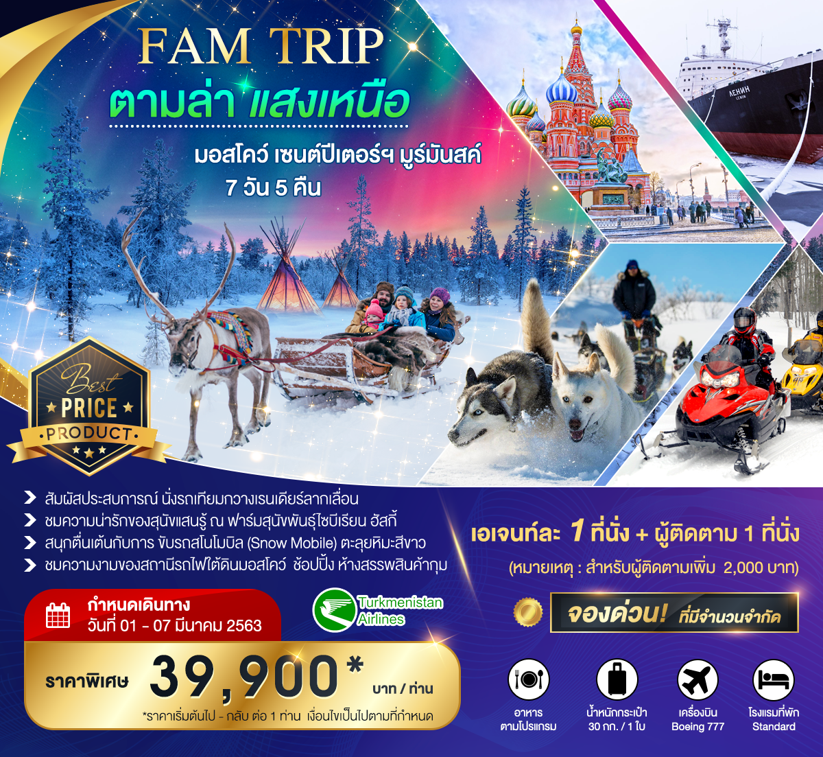

Famtrip ตามล่าแสงเหนือ มอสโคว์ เซนต์ปีเตอร์เบิร์ก มูร์มันสค์ 7 วัน 5 คืน

- ชมความงามของ พระราชวังฤดูหนาว, มหาวิหารเซนต์ไอแซค
- ถ่ายรูปกับ โบสถ์แห่งหยดเลือด
- ตามล่าหาแสงเหนือ ที่เมืองมูร์มันสค์
- ชมวิถีชีวิตชาวพื้นเมือง ณ หมู่บ้านซามิ สัมผัสประสบการณ์ นั่งรถเทียมกวางเรนเดียร์ลากเลื่อน
- ชมความน่ารักของสุนัขแสนรู้ ณ ฟาร์มสุนัขพันธุ์ไซบีเรียน ฮัสกี้
- ชม อนุสาวรีย์อโลชา ที่สร้างขึ้นเพื่ออุทิศให้กับเหล่าทหารกองทัพ
- ชม จตุรัสแดง, วิหารเซนต์บาซิล เป็นเสมือนสัญลักษณ์ของรัสเซีย
- ช้อปปิ้ง ห้างสรรพสินค้ากุม ย่านการค้าสินค้าที่มีชื่อเสียง

กำหนดการเดินทาง วันที่ 1 – 7 มีนาคม 2563

วันที่ 1 (1 มี.ค. 63) สมุทรปราการ (ท่าอากาศยาน สุวรรณภูมิ) - อาซกาบัต ประเทศเติร์กเมนิสถาน

11:00 น. คณะพร้อมกัน ณ ท่าอากาศยาน สุวรรณภูมิ อาคารผู้โดยสารขาออก ชั้น 4 ประตูทางเข้า 8 เคาน์เตอร์ Q สายการบิน Turkmenistan Airlines โดยมีเจ้าหน้าที่ของบริษัทฯ คอยให้การต้อนรับ

14:05 น. ออกเดินทางสู่ ท่าอากาศยาน อาชกาบัต ประเทศเติร์กเมนิสถาน โดยเที่ยวบินที่ T5648

19:25 น. เดินทางถึง ท่าอากาศยาน อาชกาบัต ประเทศเติร์กเมนิสถาน (เพื่อแวะเปลี่ยนเครื่อง)

21:50 น. ออกเดินทางต่อสู่ ท่าอากาศยาน โดโมเดโดโว เมืองมอสโคว์ ประเทศรัสเซีย โดยสายการบิน Turkmenistan Airlines เที่ยวบินที่ T5707

23:40 น. เดินทางถึง ท่าอากาศยาน โดโมเดโดโว เมืองมอสโคว์ ประเทศรัสเซีย หลังผ่านขั้นตอนการตรวจหนังสือเดินทาง และตรวจรับสัมภาระเรียบร้อย นำท่านเดินทางเข้าสู่ กรุงมอสโคว์ เมืองหลวงของรัสเซีย และยังครองอันดับเมืองที่ใหญ่ทีสุดของยุโรปมีประวัติศาสตร์ยาวนานถึง 850 ปี นำท่านเดินทางเข้าสู่ที่พัก

ที่พัก Izmailovo Gamma Hotel หรือเทียบเท่า

วันที่ 2 (2 มี.ค. 63) มอสโคว์ - จตุรัสแดง - พระราชวังเครมลิน - โบสถ์อัสสัมชัญ - โบสถ์อาร์คแอนเจล ไมเคิล

เช้า บริการอาหารเช้า ณ ห้องอาหารของโรงแรม

08.00 น. ทุกท่านชม สถานีรถไฟใต้ดิน Metro การตกแต่งภายใจของแต่ละสถานีล้วนวิจิตรตระการตาไม่ว่าจะเป็นงานปฏิมากรรม งานจิตรกรรม งานสเตนกลาส กระจกสี อีกทั้งโคมไฟ และงานประดับประดาต่างๆ ล้วนปราณีตวิจิตรบรรจง….มีแห่งเดียวในโลกที่นี่เท่านั้น สถานีรถไฟใต้ดินที่เยี่ยมชม (Partizanskaya / Ploshad Revolutsii – Komsomolskaya – Novoslobodskaya / Kievskaya – Arbatskaya) นำท่านชม จัตุรัสแดง Red Square เป็นเสมือนสัญลักษณ์ของรัสเซีย สร้างขึ้นในสมัยพระเจ้าอีวานที่ 3 เพื่อเป็นสถานที่จัดงานแสดงใหญ่ๆ และการชุมนุมต่างๆ ให้ท่านได้ถ่ายรูปเป็นที่ระลึกกับ พิพิธภัณฑ์แห่งชาติรัสเซีย สุสานเลนิน Lenin Mausoleum และ วิหารเซนต์บาซิล Saint Basil's Cathedral สร้างโดยซาร์อีวานที่ 4 หรือซาร์อีวานจอมโหด เพื่อฉลองชัยชนะเหนือพวกมองโกลที่กรีธาทัพมาเมืองคาซาน เมื่อปี ค.ศ. 1552 จึงสร้างขึ้นเมื่อปี ค.ศ. 1900 มหาวิหารเซนต์บาซิลมีโดม 8 โดมล้อมรอบโดมที่ 9 ที่อยู่ตรงกลาง ทำให้อาคารมีรูปทรงแปดเหลี่ยมผสมผสานระหว่างสถาปัตยกรรมรัสเซียโบราณ เป็นโดมทรงหัวหอมกับสถาปัตยกรรมที่เรียกกันว่ารัสเซียนกอธิก หอคอยสูงรูปกระโจมเป็นอิทธิพลจากยุโรปตะวันตกกลายเป็นหอคอยสูงรูปแท่งเทียนกำลังลุกไหม้บนปลายลำเทียน ส่งความโชติช่วงชัชวาลย์เป็นเครื่องบูชาเทพเจ้าบนสวรรค์ มหาวิหารนี้ได้รับการออกแบบโดยสถาปนิกชื่อปอสต์นิค ยาคอฟเลฟ Postnik Yakovlev จึงทำให้มีเรื่องเล่าว่า ซาร์อีวานที่ 4 ทรงพอพระทัยในความงดงามของมหาวิหารแห่งนี้มาก จึงมีคำสั่งให้ปูนบำเหน็จแก่สถาปนิกผู้ออกแบบด้วยการควักดวงตาทั้งสอง เพื่อไม่ให้สถาปนิกผู้นั้นสร้างสิ่งที่สวยงามกว่านี้ได้อีก การกระทำในครั้งนั้นของพระเจ้าอีวานที่ 4 จึงเป็นที่มาของสมญานามอีวานผู้โหดร้าย Ivan The Terrible
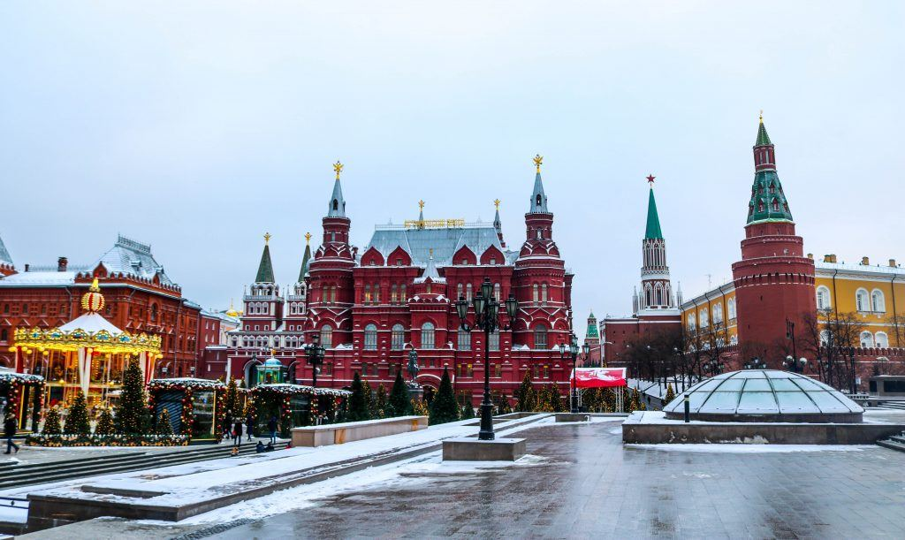
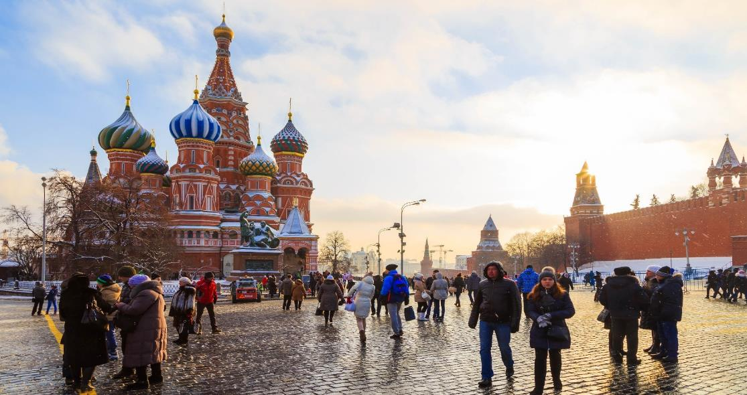

นำท่านชม พระราชวังเครมลิน Grand Kremlin Palace บนที่ดินกรรมสิทธิ์ของแกรนด์ปรินซ์ ซึ่งได้จัดตั้งขึ้นตั้งแต่คริสต์ศตวรรษที่ 14 บนเนินโบโรวิตสกี ออกแบบโดยทีมสถาปนิกภายใต้การบริหารจัดการของคอนสแตนติน ธอน พระราชวังเครมลินมีเจตนาที่จะตอกย้ำถึงความยิ่งใหญ่ของระบอบอัตตาธิปไตยรัสเซีย คอนสแตนติน ธอน ยังเป็นสถาปนิกของเครมลินอาร์มรี และมหาวิหารพระคริสต์ผู้ไถ่พระราชวังเครมลินเดิมเคยเป็นพระตำนักของซาร์ในมอสโคว์ออกแบบโดยรัสเตรลลี และคริสตจักรนักบุญจอห์นแบ็พทิสต์ ชม โบสถ์อัสสัมชัญ เมืองมอสโคว์ Assumption Cathedral สร้างโดยสถาปนิกชาวอิตาเลียน เป็นสถาปัตยกรรมแบบยอดโดม 9 ยอด สีทองอร่ามสวยงาม ชม โบสถ์อาร์คแอนเจล ไมเคิล โบสถ์ที่สร้างอุทิศให้กับนักบุญอาร์คแอนเจล ไมเคิล เป็นที่เก็บพระศพของพระเจ้าซาร์ก่อนยุคพระเจ้าปีเตอร์มหาราช ชม ระฆังพระเจ้าซาร์ สร้างในปี ค.ศ.1733-1735 สมัยพระนางแอนนาที่ทรงประสงค์จะสร้างระฆังใบใหญ่ที่สุดในโลก แต่เกิดความผิดพลาดระหว่างหล่อทำให้ระฆังแตก ปัจจุบันวางโชว์ไว้ภายในพระราชวังเครมลิน ชม ปืนใหญ่พระเจ้าซาร์ สร้างในปี ค.ศ. 1586 ต้องการให้เป็นปืนใหญ่ที่สุดในโลก ทำด้วยบรอนซ์ น้ำหนัก 40 ตัน และลูกกระสุนหนักลูกละ 1 ตัน

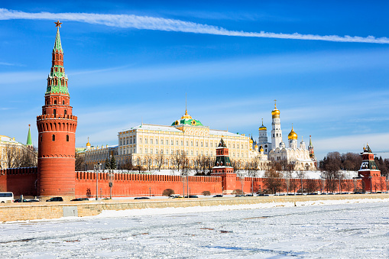
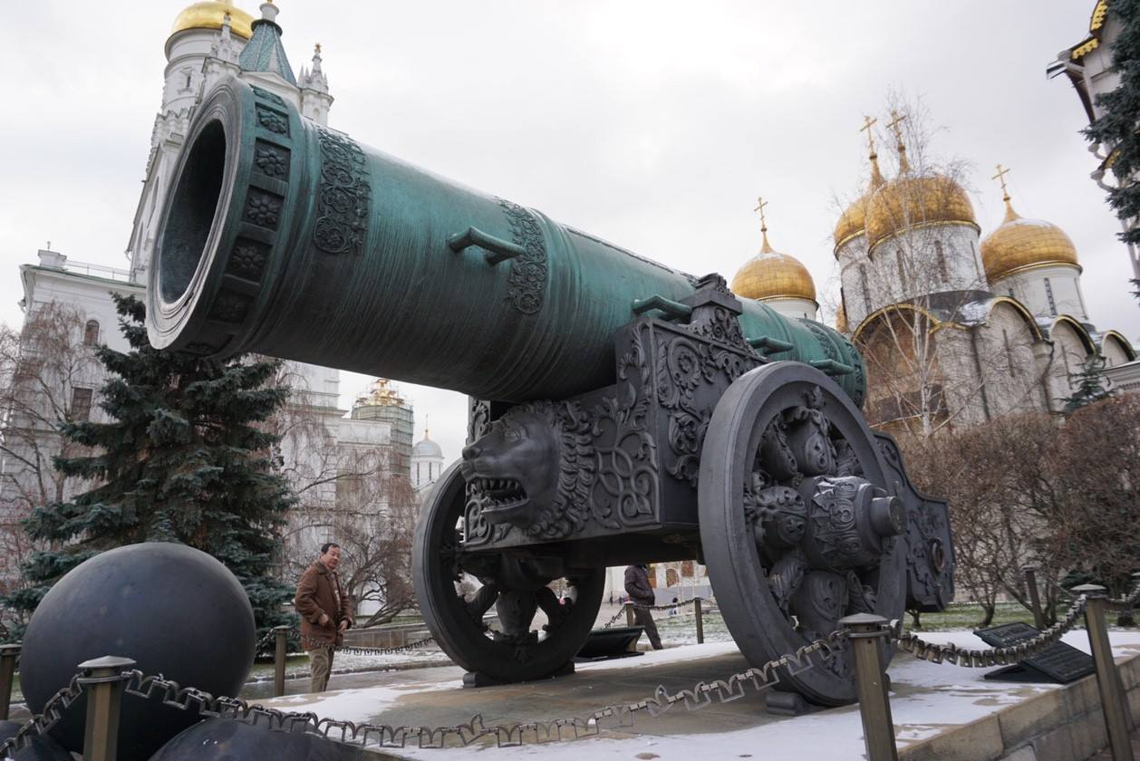

เที่ยง บริการอาหารกลางวัน ณ ภัตตาคาร

***Hotel Inspection

14.30 น. ได้เวลาเดินทางสู่สนามบิน Sheremetyevo

17:50 น. ออกเดินทางสู่ ท่าอากาศยาน เมืองมูร์มันสค์ โดยสายการบิน Airoflot เที่ยวบินที่ SU1316 (ระยะเวลาประมาณ 2:20 ชั่วโมง)

** โปรแกรมและเมืองที่พัก อาจมีการสลับปรับเปลี่ยนตามความเหมาะสม ให้สอดคล้องกับเวลาของเที่ยวบิน และสภาพอากาศ **

20:30 น. เดินทางถึง เมืองมูร์มันสค์ ประเทศรัสเซีย นำท่านเดินทางสู่ เมืองมูร์มันสค์ Murmansk ซึ่งเป็นเมืองท่าของรัฐมูร์มันสค์อ๊อบลาสต์ Murmansk Oblast อยู่บริเวณอ่าวโคลา Kola Bay โดยมีแหลมโคลายื่นไปในมหาสมุทรเป็นเมืองที่อยู่ติดกับประเทศฟินแลนด์ และนอร์เวย์ซึ่งเป็นเมืองท่าที่สําคัญในการมุ่งหน้าออกสู่อาร์คติก

นําท่าน ตามล่าหาแสงเหนือ Northern Lights หรือ แสงออโรร่า Aurora Borealis เป็นปรากฏการณ์ทางธรรมชาติ ที่จะปรากฏในตอนกลางคืนยามที่ท้องฟ้าโปร่ง ในช่วงฤดูหนาวเท่านั้น ซึ่งแสงจะปรากฏเป็นแสงสีเขียวที่พาดผ่านท้องฟ้ายามค่ำคืน ** การพบเห็นปรากฏการณ์แสงเหนือ เป็นปรากฏการณ์ทางธรรมชาติไม่สามารถกำหนดหรือทราบล่วงหน้าได้ โอกาสที่จะได้เห็นขึ้นอยู่กับสภาพอากาศเป็นสำคัญ และโปรแกรมอาจมีการปรับเปลี่ยนได้ตามความเหมาะสม **
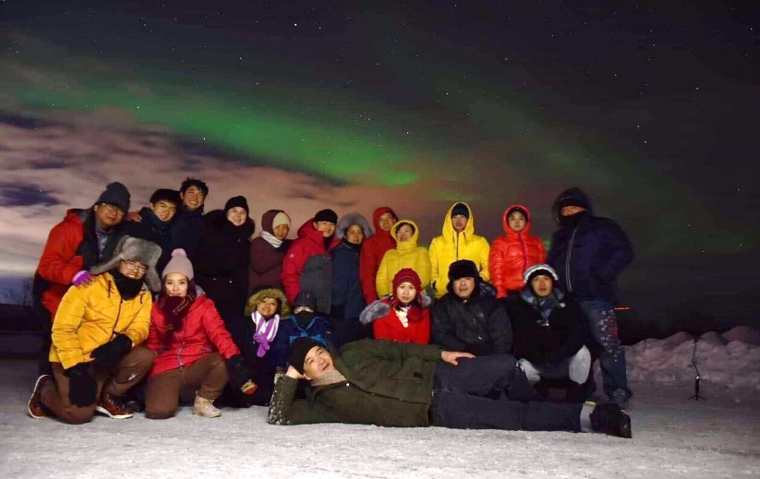
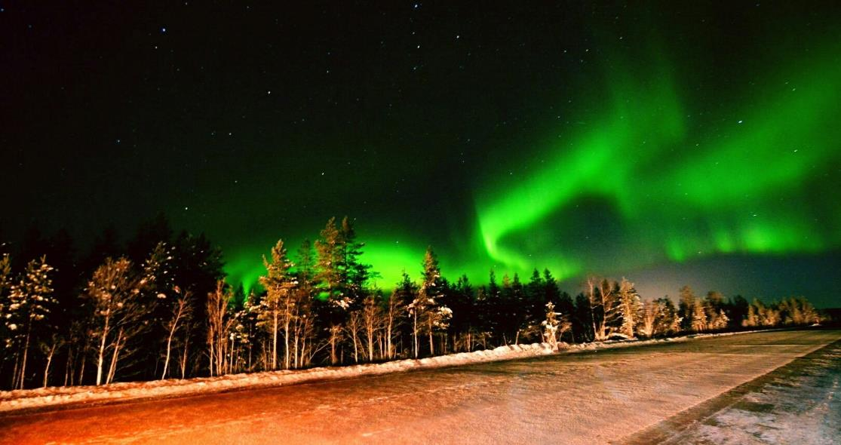

ที่พัก Park Inn By Radisson Polarnie Zori หรือเทียบเท่า

วันที่ 3 (3 มี.ค. 63) ฟาร์มสุนัขพันธุ์ฮัสกี้ - หมู่บ้านซามิ Saami Village - ตามล่าหาแสงเหนือ

เช้า บริการอาหารเช้า ณ ห้องอาหารของโรงแรม
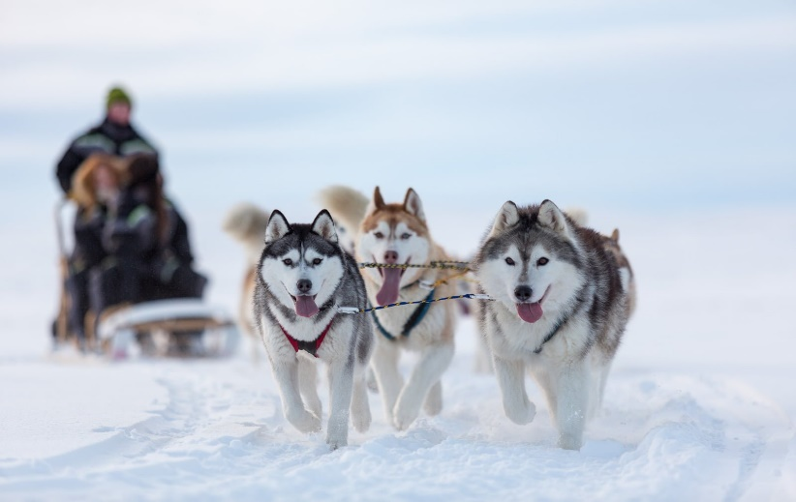
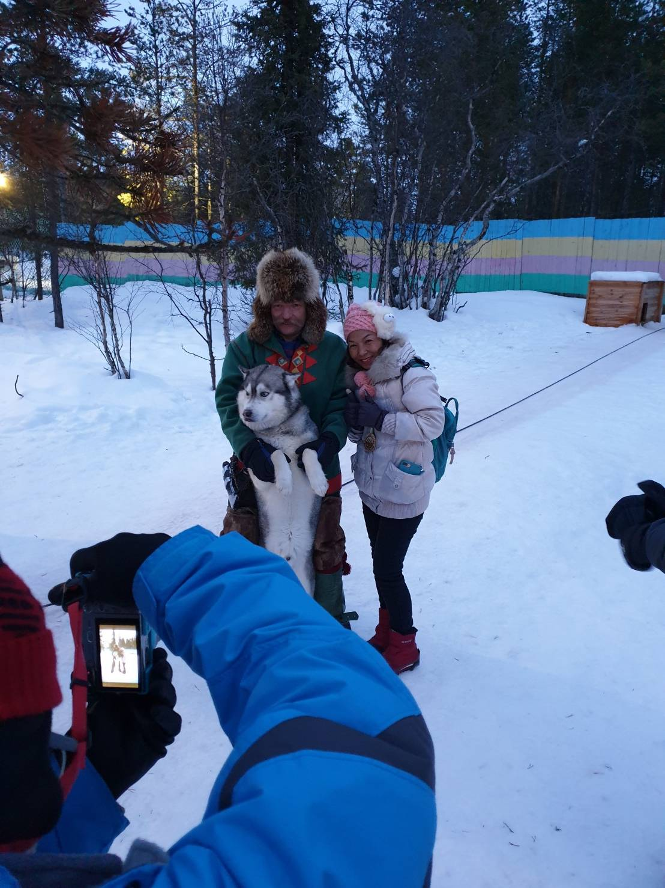
นำท่านเดินทางสู่ ฟาร์มสุนัขพันธุ์ไซบีเรียน ฮัสกี้ Siberian Husky Farm ให้ท่านได้ชมความน่ารักของสุนัขแสนรู้ เป็นพันธุ์ที่ฉลาดเฉลียวและแข็งแรงมาก โดยอาศัยอยู่ในเขตเมืองหนาว ซึ่งชาวแลปป์ได้เลี้ยงสุนัขพันธุ์นี้เพื่อใช้ในการลากเลื่อนบนน้ำแข็งหรือหิมะ ให้ท่านได้ สัมผัสประสบการณ์ นั่งรถเทียมสุนัขฮัสกี้ลากเลื่อน Husky Sledding โดยที่ฟาร์มนี้จะบริการต้อนรับท่านด้วยชาร้อน ขนมพื้นเมือง กับบรรยากาศต้อนรับที่แสนจะอบอุ่น ** กิจกรรมนี้ขึ้นอยู่กับสภาพอากาศ หากหิมะไม่ตกหรือไม่หนาแน่นพอ ขอสงวนสิทธ์ที่จะตัดออกจากโปรแกรม *

เที่ยง บริการอาหารกลางวัน ณ ภัตตาคาร
เดินทางสู่ หมู่บ้านซามิ Saami Village ณ หมู่บ้านชาวพื้นเมืองซามินี้ ท่านจะได้สัมผัสถึงวิถีชีวิต ศิลปะวัฒนธรรม ประเพณี และการแต่งกายของชาวพื้นเมืองซามิที่ใช้ชีวิตอาศัยอยู่ตั้งแต่บรรพบุรุษในแถบตอนเหนือของคาบสมุทรโคลาและคาบสมุทรสแกนดิเนเวีย โดยสืบสานวิถึชีวิตดั้งเดิม ชมสัตว์เมืองหนาว เช่น กวางเรนเดียร์ Reindeer หมาป่าFoxes เพื่อใช้ประโยชน์ในการเดินทาง รวมทั้งเป็นเป็นสัตว์เศรษฐกิจ

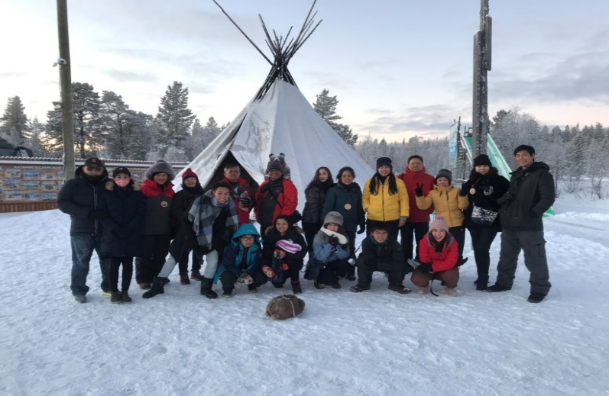
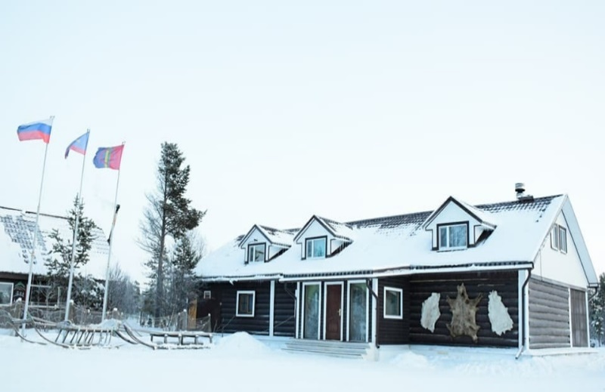

และสัมผัสประสบการณ์ นั่งรถเทียมกวางเรนเดียร์ลากเลื่อน Reindeer Sledding แบบชาวพื้นเมืองซามิ จากนั้นให้ท่านได้สนุกตื่นเต้นกับการ ขับรถสโนโมบิล Snow Mobile ตะลุยหิมะ ที่ท่านสามารถขับรถไปบนหิมะ ลานน้ำแข็งกว้างใหญ่ ซึ่งเป็นประสบการณ์สุดสนุกและเร้าใจเป็นอย่างยิ่ง ** กิจกรรมนี้ขึ้นอยู่กับสภาพอากาศ หากหิมะไม่ตกขอสงวนสิทธ์ที่จะตัดออกจากโปรแกรม **

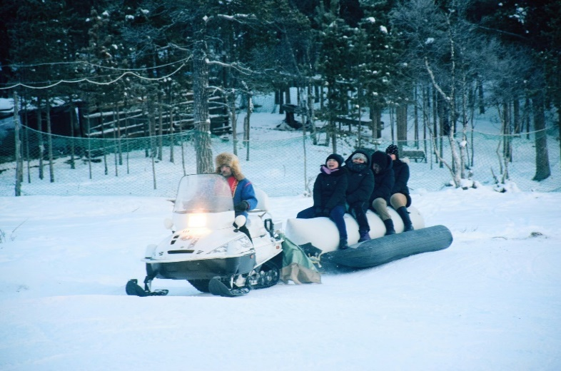
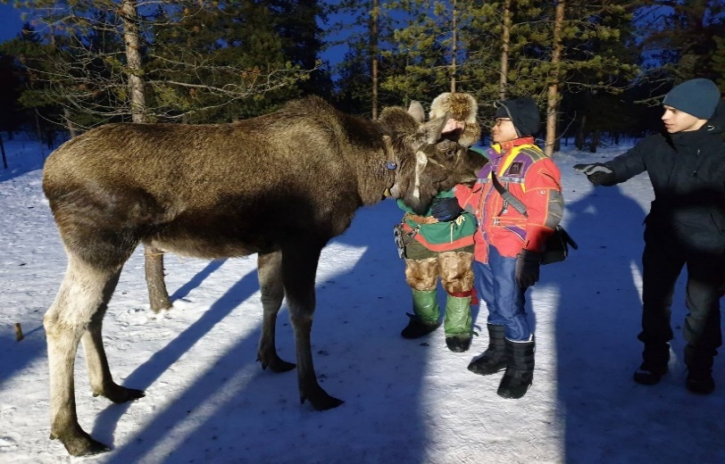

ค่ำ บริการอาหารค่ำ ณ ภัตตาคาร Saami Village
ได้เวลานําท่าน ตามล่าหาแสงเหนือ Northern Lights หรือ แสงออโรร่า Aurora Borealis เป็นปรากฏการณ์ทางธรรมชาติ ที่จะปรากฏในตอนกลางคืนยามที่ท้องฟ้าโปร่ง ในช่วงฤดูหนาวเท่านั้น ซึ่งแสงจะปรากฏเป็นแสงสีเขียวที่พาดผ่านท้องฟ้ายามค่ำคืน ** การพบเห็นปรากฏการณ์แสงเหนือ เป็นปรากฏการณ์ทางธรรมชาติไม่สามารถกำหนดหรือทราบล่วงหน้าได้ โอกาสที่จะได้เห็นขึ้นอยู่กับสภาพอากาศเป็นสำคัญ และโปรแกรมอาจมีการปรับเปลี่ยนได้ตามความเหมาะสม **
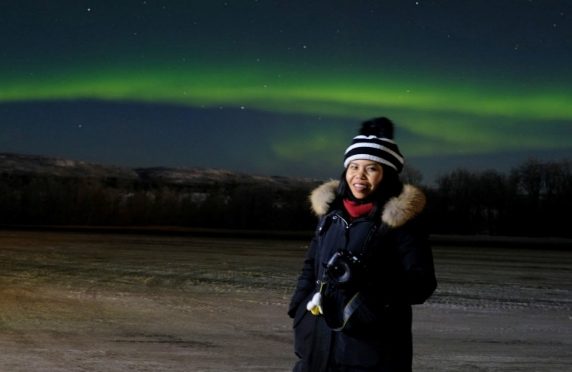
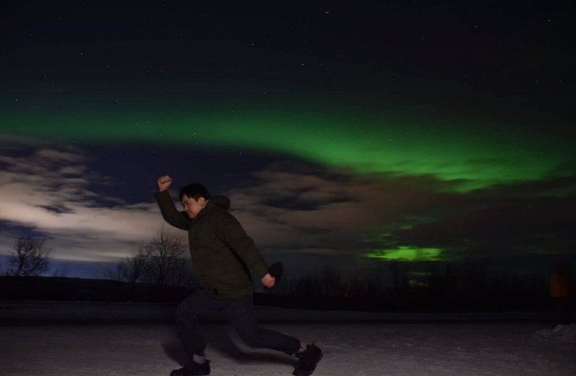

ที่พัก Park Inn By Radisson Polarnie Zori หรือเทียบเท่า

วันที่ 4 (4 มี.ค. 63) พิพิธภัณฑ์เรือตัดน้ำแข็งพลังนิวเคลียร์ – อนุสาวรีย์อโลชา

เช้า บริการอาหารเช้า ณ ห้องอาหารของโรงแรม
จากนั้นนําท่านชม พิพิธภัณฑ์เรือทําลายน้ำแข็งพลังนิวเคลียร์ Nuclear Powered Icebreakers รุ่น Lenin ซึ่งเป็นเรือทําลายน้ำแข็งพลังนิวเคลียร์รุ่นแรก เปิดตัวเมื่อปี ค.ศ. 1957 และได้ปลดประจำการแล้ว ปัจจุบันเป็นพิพิธภัณฑ์ได้ให้นักท่องเที่ยวได้เข้าชม จอดเทียบท่าอยู่ที่เมืองมูร์มันสค์ Murmansk ในอดีตเรือลำนี้ใช้ตัดน้ำแข็งเพื่อเปิดทางน้ำแข็งให้เรือเดินสมุทรในการขนส่งสินค้า โดยในปัจจุบันยังมีเรือทีปฏิบัติการตัดน้ำแข็งอยู่ จากนั้นนำท่านชม อนุสาวรีย์อโลชา Alyosha Memorial ที่สร้างขึ้นเพื่ออุทิศให้กับเหล่าทหารกองทัพ ของโซเวียตที่สามารถตรึงกองกำลังเพื่อหยุดยั้งการรุกคืบจากกองทัพเยอรมัน เป็นรูปปั้นขนาดสูงถึง 35.5 เมตร สูงเป็นอันดับสองของรัสเซียและมีน้ำหนักกว่า 5,000 ตัน และเยี่ยมชมสวนสาธารณะที่มีความสวยงาม
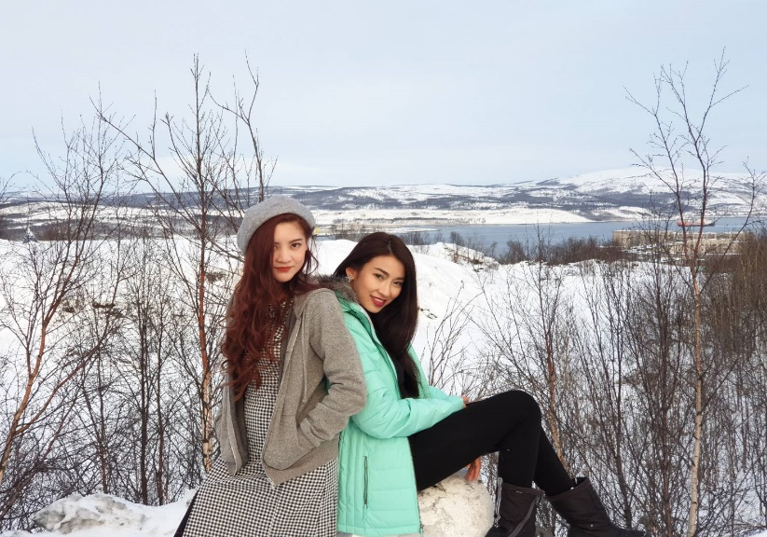
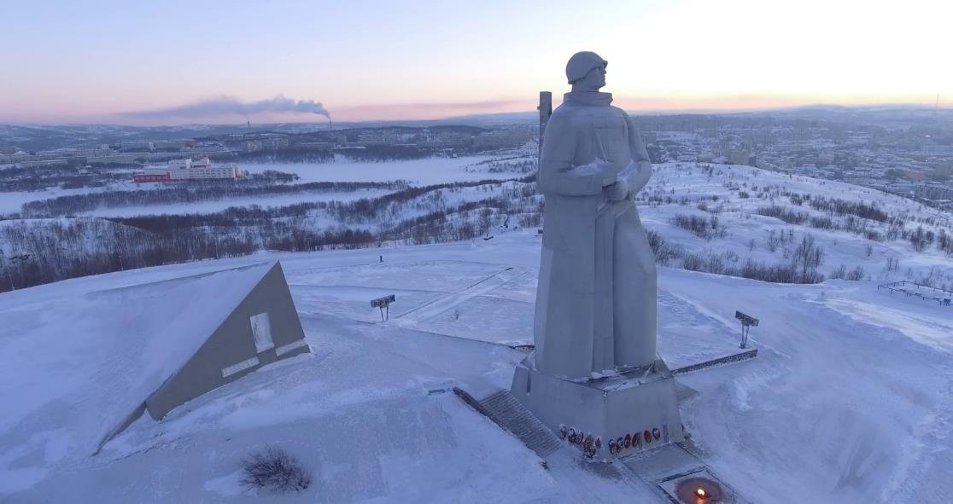

เที่ยง บริการอาหารกลางวัน ณ ภัตตาคาร

****Hotel Inspection มีเวลานำท่านช้อปปิ้ง
ได้เวลาเดินทางสู่สนามบิน เมืองมูร์มันสค์

20:35 น. นำท่านสู่ เมืองเซนต์ปีเตอร์สเบิร์ก โดยสายการบิน Aeroflot เที่ยวบินที่ SU6346
(ระยะเวลาประมาณ 1:50 ชั่วโมง)
** โปรแกรมและเมืองที่พัก อาจมีการสลับปรับเปลี่ยนตามความเหมาะสม ให้สอดคล้องกับเวลาของเที่ยวบิน และสภาพอากาศ **

22:25 น. เดินทางถึง เมืองเซนต์ปีเตอร์สเบิร์ก Saint Petersburg เมืองที่สร้างโดยพระเจ้าปีเตอร์มหาราช เมื่อ ปี ค.ศ. 1703 นครแห่งนี้มีประวัติศาสตร์ของการต่อสู้ของชาวเมืองหลายครั้ง และยังเป็นอู่กำเนิดอำนาจของการปฏิวัติรัสเซียที่สั่นสะเทือนไปทั่วโลก ถือได้ว่าเป็นเมืองที่สวยงามที่สุดแห่งหนึ่งของโลก ประกอบด้วย 44 เกาะ เชื่อมต่อกันด้วย แม่น้ำ-ลำคลองอีก 86 สาย สวยงามจนได้รับฉายาว่า “ราชินีแห่งยุโรปเหนือ” นครแห่งนี้เคยเป็นเมืองหลวงเก่าของรัสเซียมานานกว่า 200 ปี ตัวเมืองนั้น ได้รับการกล่าวขานว่าเป็นนครที่สวยและสมบูรณ์มากที่สุดในด้านงานสถาปัตยกรรมและผังเมือง

ที่พัก Park Inn Pulkovo หรือเทียบเท่า

วันที่ 5 (5 มี.ค. 63) วิหารปีเตอร์ แอนด์ ปอลด์ - พระราชวังฤดูหนาว Hermitage – เรือรบหลวงออโรร่า – มหาวิหารเซนต์ไอแซค - โบสถ์แห่งหยดเลือด

เช้า บริการอาหารเช้า ณ ห้องอาหารของโรงแรม
นำท่านชม วิหารปีเตอร์ แอนด์ ปอลด์ Peter And Paul Fortress เริ่มสร้างขึ้นเมื่อปีค.ศ 1712 และสร้างเสร็จในวันที่ 29 มิถุนายน ค.ศ.1733 ตั้งชื่อวิหารแห่งนี้เพื่อเป็นเกียรติ์แด่ นักบุญปีเตอร์ และนักบุญปอลด์เพื่อเป็นการเผยแพร่ศาสนา ซึ่งวิหารแห่งนี้เป็นที่เก็บพระศพของราชวงศ์โรมานอฟ เริ่มต้นจากพระเจ้าปีเตอร์มหาราชเป็นองค์แรก จนกระทั่งถึงกษัตริย์องค์สุดท้ายของราชวงศ์ที่เพิ่งนำมาในปีค.ศ 1998 โดยการตรวจ DNA ทราบว่าคือ พระเจ้านิโคลัส ที่ 2 และครอบครัวซึ่งประกอบด้วย พระเจ้านิโคลัสที่ 2 พระมเหสีอเล็กซานดรา และพระธิดา 3 พระองค์คือโอลก้า Olga ทาเทียนา Tatiana และอนาสตาเซีย Anastasia ส่วนที่ไม่พบคือ มาเรีย Maria และรัชทายาทอเล็กเซย์ Alekxy บริเวณโดยรอบมีโรงงานผลิตเหรียญ และที่ขังคุกนักโทษทางการเมือง นำท่านเดินทางสู่ พระราชวังฤดูหนาว Hermitage Museum ชมภายในพระราชวัง ที่ประกอบด้วยห้องต่างๆ มากกว่า 1,050 ห้อง ณ สถานที่แห่งนี้เคยใช้เป็นที่รับรองการเสด็จเยือนรัสเซียของรัชกาลที่ 5 ของไทยในการเจริญสัมพันธไมตรีไทย/รัสเซีย พร้อมทั้งทรงร่วมฉายพระฉายาลักษณ์ร่วมกับพระเจ้าซาร์นิโคลัสที่ 2 ของรัสเซียอีกด้วย

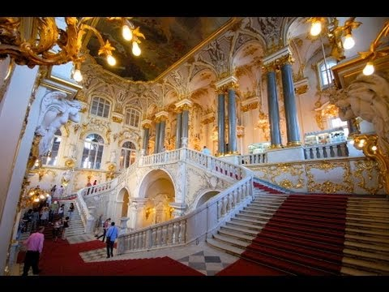
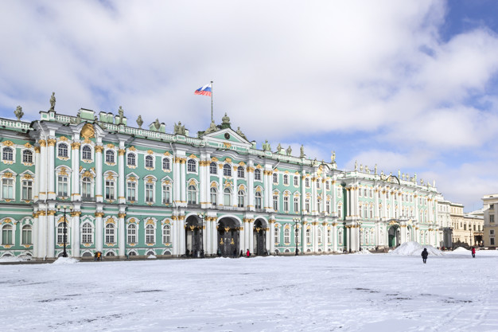
เที่ยง บริการอาหารกลางวัน ณ ภัตตาคาร

บ่าย ****Hotel Inspection
ผ่านชมแวะถ่ายรูป เรือรบหลวงออโรร่า The Battleship Aurora หรือเรือรัสเซียนาวี ได้ชื่อว่าเป็นเรือรบที่เก่าแก่ที่สุดในรัสเซีย โดยเป็นเรือลาดตระเวนที่รับใช้ชาวรัสเซียมายาวนาน ตั้งแต่ครั้งสงครามรัสเซียกับญี่ปุ่นในปี ค.ศ. 1904 -1905 เคยร่วมรบใสงครามโลกครั้งที่ 1 และ 2 รวมถึงใช้ยิงปืนเป็นสัญญาณการเข้ายึดพระราชวังฤดูหนาวที่เซ็นต์ปีเตอร์สเบิร์ก ในการปฏิวัติสังคมนิยมที่นำโดยเลนิน เมื่อปี ค.ศ.1917 และยังเป็นเรือที่โดยสารซาร์นิโคลัสที่ 2 พร้อมราชนิกุลคนอื่นๆ มายังพิธีบรมราชาภิเษกรัชกาลที่ 6 ในปี ค.ศ.1911 ปัจจุบันเรือออโรร่าได้ปลดประจำการ กลายเป็นพิพิธภัณฑ์ลอยน้ำ จากนั้นนำท่านชม มหาวิหารเซนต์ไอแซค Saint Isaac’s Cathedral สร้างในปีค.ศ.1712 โดยมีโดมทองเป็นเอกลักษณ์ ในอดีตวิหารเซนต์ไอแซคเป็นเพียงโบสถ์ไม้ธรรมดา ซึ่งต่อมาได้รับการปรับปรุงเป็นโบสถ์หิน และถูกสร้างใหม่อย่างงดงามในสมัยพระเจ้าอเล็กซานเดอร์ที่ 1 ที่ปรารถนาจะให้วิหารแห่งนี้เป็นวิหารที่มีความยิ่งใหญ่ที่สุดของโลก พระองค์จึงทุ่มเททั้งกำลังคน และกำลังทรัพย์อย่างมหาศาล เฉพาะยอดโดมใช้ทองคำแผ่นปิดหนักรวม 100 กิโลกรัม ภายในวิหารประดับประดาด้วยหินอ่อน และมาลาไคท์หลากสี ซึ่งใช้เวลาก่อสร้างยาวนานถึง 40 ปี ปัจจุบันวิหารเซนต์ไอแซคได้รับการยกย่องว่าเป็นวิหารทรงโดมที่ใหญ่เป็น นำท่านแวะถ่ายรูปกับ โบสถ์แห่งหยดเลือด Church Of The Savior On Spilled Blood ซึ่งสร้างให้เป็นเกียรติแด่พระเจ้าซาร์อเล็กซานเดอร์ที ผู้ที่ประกาศเลิกทาสด้วยความหวังดีต่อประชาชน ปรากฎว่าชาวรัสเซียไม่เข้าใจ เพราะหลังเลิกทาสชาวนากลับมีความเป็นอยู่ที่จนลง เป็นผลให้พวกชาวนารวมตัวกันว่าแผนปลงพระชนม์ โดยส่งหญิงชาวนาผู้หนึ่งติดระเบิดพลีชีพวิ่งเข้ามาขณะพระองค์เสด็จผ่าน ต่อมาบริเวณถนนที่เกิดเหตุนั้นถูกสร้างโบสถ์ครอบไว้กลายเป็นโบสถ์หยดเลือดมาจนถึงทุกวันนี้

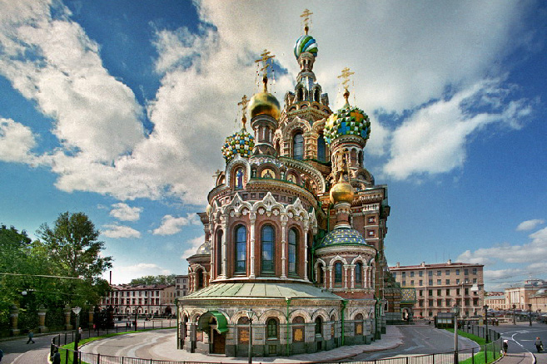
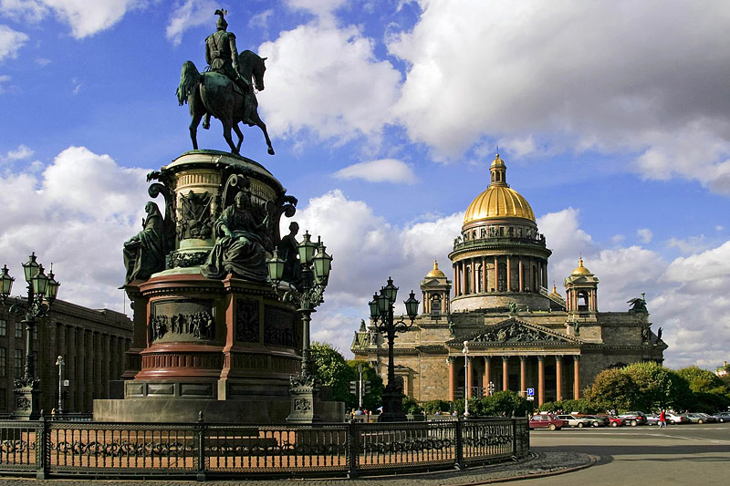

ค่ำ บริการอาหารค่ำ ณ ภัตตาคาร

ที่พัก Park Inn Pulkovo หรือเทียบเท่า

วันที่ 6 (6 มี.ค. 63) เซนต์ปีเตอร์สเบริก์ - อาซกาบัต ประเทศเติร์กเมนิสถาน

เช้า บริการอาหารเช้า ณ ห้องอาหารของโรงแรม

09:55 น. ออกเดินทางสู่ ท่าอากาศยาน อาชกาบัต ประเทศเติร์กเมนิสถาน โดยสายการบิน Turkmenistan Airlines เที่ยวบินที่ T5728

15:50 น. เดินทางถึง ท่าอากาศยาน อาชกาบัต ประเทศเติร์กเมนิสถาน (เพื่อแวะเปลี่ยนเครื่อง)

18:35 น. ออกเดินทางกลับสู่ ประเทศไทย โดยสายการบิน Turkmenistan Airlines เที่ยวบินที่ T5641

วันที่ 7 (7 มี.ค. 63) สมุทรปราการ (ท่าอากาศยาน สุวรรณภูมิ)

02:55 น. เดินทางถึง ท่าอากาศยาน สุวรรณภูมิ โดยสวัสดิภาพพร้อมด้วยความประทับใจ

**หมายเหตุ**
โปรแกรมแต่ละสถานที่อาจมีการสลับวันเยี่ยมชมเพื่อให้เหมาะสมกับเวลา และอาจมีการเปลี่ยนแปลงได้เนื่องด้วยเหตุผลของเวลาหรือสถานการณ์อื่นๆ ที่นอกเหนือการควบคุมแต่จะถือผลประโยชน์ของลูกค้าเป็นสำคัญ

อัตราค่าบริการ

วันเดินทาง | หมายเหตุ | ราคาทัวร์ (บาท / ท่าน) พักห้องละ 2 ท่าน
 |  | ผู้ใหญ่ | ผู้ติดตาม | พักเดี่ยว | วีซ่า  -
เดือน มีนาคม
01 มี.ค. 63 - 07 มี.ค. 63 | Economy Class | 39,900 | 41,900 | 8,900 | -

ข้อแนะนำก่อนการเดินทาง
- กรณีที่ท่านต้องออกตั๋วเครื่องบินภายในประเทศ กรุณาจองตั๋วที่สามารถเลื่อนเวลา และวันเดินทางได้ เพราะจะมีบางกรณีที่สายการบินอาจมีการปรับเปลี่ยนวันเวลาบิน มิฉะนั้นทางบริษัทจะไม่รับผิดชอบใดๆ ทั้งสิ้น
- กรณีที่ท่านเป็นอิสลาม หรือแพ้อาหารเนื้อสัตว์บางประเภท ให้ท่านโปรดระบุมาให้ชัดเจน
- กรุณาส่งรายชื่อผู้เดินทาง สำเนาหน้าพาสปอร์ต ให้กับเจ้าหน้าที่หลังจากที่ได้ชำระค่ามัดจำทัวร์ หรือค่าทัวร์ส่วนที่เหลือ กรณีที่ท่านเดินทางเป็นครอบครัวหลายท่าน กรุณาแจ้งรายชื่อคู่นอนกับเจ้าหน้าที่ให้ทราบ
- กรณีที่ออกตั๋วเครื่องบินแล้วสะกดชื่อ-นามสกุลผิด ทางบริษัทจะไม่รับผิดชอบหากท่านไม่ดำเนินการส่งสำเนาหน้าพาสปอร์ตให้ทางบริษัทในการออกตั๋วเครื่องบิน
- กรณีเปลี่ยนชื่อผู้เดินทางจะต้องมีการแจ้งล่วงหน้าก่อนออกเดินทางตามข้อตกลง มิฉะนั้นถ้าแจ้งหลังจากเจ้าหน้าที่ออกเอกสารทุกอย่างเรียบร้อยแล้ว จะต้องชำระค่าใช้จ่ายเพิ่มเติมในส่วนนี้
- หลังจากที่ท่านได้ชำระค่ามัดจำ และค่าทัวร์ส่วนที่เหลือเรียบร้อยแล้ว ภายใน 3-7 วัน ก่อนการเดินทาง ทางบริษัทจะจัดส่งใบนัดหมายเตรียมตัวการเดินทางให้ท่านทางอีเมล์ หรือแฟกซ์ที่ท่านได้ระบุไว้
- ราคาทัวร์ใช้ตั๋วเครื่องบินแบบกรุ๊ป ไม่สามารถเลื่อนวันเดินทางได้จะต้องเดินทางไป-กลับตามวันเดินทางที่ระบุเท่านั้น
- ทางบริษัทไม่มีนโยบายในการจัดคู่นอนให้แก่ลูกค้าที่ไม่รู้จักกัน กรณีที่ท่านเดินทาง 1 ท่าน จะต้องจ่ายค่าพักเดี่ยวเพิ่มตามราคาที่ระบุไว้ในรายการทัวร์เท่านั้น
- PASSPORT ต้องมีอายุการใช้ไม่น้อยกว่า 6 เดือน ก่อนหมดอายุ นับจากวันเดินทาง ไป-กลับ
- ลูกค้าที่เดินทาง 3 ท่าน อาจมีค่าใช้จ่ายเพิ่มเติม (พักเดี่ยว) ขึ้นอยู่กับมาตราฐานโรงแรม ส่วนห้อง TRP จะไม่มีในบางประเทศ ยกเว้น เด็ก Infant-12 ปี
- การให้ทิปเป็นธรรมเนียมปฏิบัติสำหรับนักท่องเที่ยวเดินทางไปต่างประเทศ จะต้องมีการเรียกเก็บเพื่อเป็นสินน้ำใจกับผู้ให้บริการในส่วนต่างๆ จึงรบกวนทุกท่านเตรียมค่าใช้จ่ายส่วนนี้เพื่อมอบให้หัวหน้าทัวร์ระหว่างการเดินทาง
- โปรแกรมนี้มีไฟล์ทบินภายในประเทศ ฉะนั้นขอสงวนสิทธิ์ในการยกเลิกไม่ว่ากรณีใดๆ ทั้งสิ้น
- ทางบริษัทจะแจกน้ำดื่มให้ท่านท่านละ 2 ขวด ณ สนามบิน เนื่องจากระหว่างเดินทางที่รัสเซียจะไม่มีน้ำบริการ จึงขอแนะนำให้ท่านโหลดลงกระเป๋า และทางโรงแรมจะมีน้ำให้ท่านละ 1 ขวดเพียงคืนแรกเท่านั้น

อัตราค่าบริการนี้รวม
- ค่าตั๋วเครื่องบินระหว่างประเทศ ไป – กลับพร้อมคณะ สายการบิน Turkmenistan Airlines
- ค่าตั๋วเครื่องบินภายในประเทศ มอสโคว์ – มูร์มันสค์ - เซนต์ปีเตอร์ฯ
- ค่าที่พัก โรงแรมระดับมาตราฐานหรือเทียบเท่า 3-4 ดาว สำหรับพักห้องละ 2 ท่าน (ในกรณีมีงานเทรดแฟร์ การแข่งขันกีฬา หรือกิจกรรมอื่นๆ ทางบริษัทขอสงวนสิทธิ์ในการย้ายพักในเมืองใกล้เคียงแทน อาจจะมีการปรับเปลี่ยนโปรแกรมตามความเหมาะสม)
- ค่าอาหารครบทุกมื้อ ตามที่ระบุในรายการ ทางบริษัทจึงขอสงวนสิทธิ์นการเปลี่ยนแปลง
- ค่ารถรับ-ส่งสนามบิน และตลอดรายการทัวร์
- ค่าอัตราเข้าชมสถานที่ต่างๆ ที่ระบุไว้ในรายการ
- ค่าประกันภัยอุบัติเหตุระหว่างการเดินทางในวงเงิน ท่านละ 2,000,000 บาท (เงื่อนไขตามกรมธรรม์)
หมายเหตุ **ในกรณีลูกค้าท่านใดสนใจ ซื้อประกันการเดินทางเพื่อให้ครอบคลุมในเรื่องสุขภาพ ท่านสามารถสอบถามรายละเอียดเพิ่มเติมได้ที่เจ้าหน้าของบริษัท** อัตราเบี้ยประกันเริ่มต้น 390 บาท ขึ้นอยู่ระยะเวลาการเดินทาง
- ค่ารถปรับอากาศนำเที่ยวตามรายการที่ระบุ พร้อมพนักงานขับรถที่ชำนาญทาง (ไม่รวมทิปพนักงานขับรถ)

อัตราค่าบริการนี้ไม่รวม
- ค่าบริการ และค่าใช้จ่ายส่วนตัวที่ไม่ได้ระบุในรายการ
- ค่าทิปมัคคุเทศก์ไทย ค่าทิปมัคคุเทศก์ท้องถิ่น และพนักงานขับรถตามธรรมเนียมคือ 70 USD /ท่าน
ตลอดทริปการเดินทาง
- ค่าน้ำหนักกระเป๋าเดินทางในกรณีที่เกินกว่าสายการบินกำหนด ฉะนั้นกระเป๋าจะต้องไม่เกณฑ์น้ำหนักดังนี้ กระเป๋าโหลดใต้เครื่องบินจำนวนไม่เกินท่านละ 1 ใบ ใบละไม่เกิน 30 กิโลกรัม และกรณีถือขึ้นเครื่องได้ไม่เกิน 5 กิโลกรัม
- ค่าธรรมเนียมหนังสือเดินทาง อาหารที่สั่งเพิ่ม ค่าโทรศัพท์ ค่าซักรีด ฯลฯ
- ค่าอาหารที่ไม่ได้ระบุไว้ในรายการ และสำหรับราคานี้ทางบริษัทจะไม่รวมค่าภาษีท่องเที่ยวหากมีการเก็บเพิ่ม
- ค่าทำใบอนุญาตกลับเข้าประเทศของคนต่างชาติ หรือคนต่างด้าว
- ค่าภาษีมูลค่าเพิ่ม 7%, ค่าภาษีหัก ณ ที่จ่าย 3%
- ค่าน้ำหนักกระเป๋าสัมภาระ ที่หนักเกินสายการบินกำหนด
- ค่ายกกระเป๋าเดินทางใบใหญ่ในโรงแรมท่านละ 1 ใบ
- ค่าวีซ่าสำหรับพาสปอร์ต ต่างด้าว กรุณาเตรียมเอกสารคือ 1. พาสปอร์ต 2. ใบประจำตัวคนต่างด้าว 3. ใบสำคัญถิ่นที่อยู่ 4. สำเนาทะเบียนบ้าน (ถ้ามี) 5. สมุดบัญชีเงินฝาก (ถ้ามี) 6. รูปถ่ายสี 2 นิ้ว 2 รูป ทางบริษัทจะเป็นผู้ดำเนินการยื่นวีซ่าให้ท่าน โดยชำระค่าบริการต่างหาก (สำหรับหนังสือเดินทางต่างด้าว เจ้าของหนังสือเดินทางต้องทำเรื่องแจ้งเข้า-ออกด้วยตนเองก่อนจะยื่นวีซ่า)

อัตราค่าบริการ

เอกสารในการเดินทาง ☒ พาสปอร์ต ☐ วีซ่า

หมายเหตุ

- บริษัทขอสงวนสิทธิ์ยกเลิกการเดินทางก่อนล่วงหน้า ในกรณีที่ไม่สามารถทำกรุ๊ปได้อย่างน้อย 15 ท่าน ซึ่งในกรณีนี้ ทางบริษัทยินดีคืนเงินให้ทั้งหมดโดยหักค่าธรรมเนียมวีซ่า (ถ้ามี) หรือจัดหาคณะทัวร์อื่นให้ ถ้าต้องการ
- บริษัทขอสงวนสิทธิ์ที่จะเปลี่ยนแปลงรายละเอียดบางประการในทัวร์นี้ เมื่อเกิดเหตุจำเป็นสุดวิสัยจนไม่อาจแก้ไขได้ และจะไม่รับผิดชอบใดๆ ในกรณีที่สูญหาย สูญเสียหรือได้รับบาดเจ็บที่นอกเหนือความรับผิดชอบของหัวหน้าทัวร์ และเหตุสุดวิสัยบางประการเช่น การนัดหยุดงาน ภัยธรรมชาติ การจลาจลต่างๆ
- รายการนี้เป็นเพียงข้อเสนอที่ต้องได้รับการยืนยันจากบริษัทอีกครั้งหนึ่ง หลังจากได้สำรองที่นั่งบนเครื่อง และโรงแรมที่พักในต่างประเทศเป็นที่เรียบร้อย แต่อย่างไรก็ตามรายการนี้อาจเปลี่ยนแปลงได้ตามความเหมาะสมเนื่องจากความล่าช้าของสายการบิน โรงแรมที่พักในต่างประเทศ เหตุการณ์ทางการเมืองและภัยธรรมชาติฯลฯ โดยบริษัทจะคำนึงถึงความสะดวกของผู้เดินทางเป็นสำคัญ และบริษัทจะไม่รับผิดชอบในกรณีที่กองตรวจคนเข้าเมืองห้ามผู้เดินทางเนื่องจากมีสิ่งผิดกฎหมายหรือสิ่งของห้ามนำเข้าประเทศ หรือเอกสารเดินทางไม่ถูกต้อง หรือความประพฤติส่อไปในทางเสื่อมเสีย หรือด้วยเหตุผลใดๆ ก็ตามที่กองตรวจคนเข้าเมืองพิจารณาแล้ว ทางบริษัทไม่อาจคืนเงินให้ท่านได้ไม่ว่าทั้งหมดหรือบางส่วน ทางบริษัทจะไม่รับผิดชอบในกรณีที่สถานทูตงดออกวีซ่า อันสืบเนื่องมาจากผู้โดยสารเอง รวมทั้งบริษัทจะไม่รับผิดชอบในกรณีที่กองตรวจคนเข้าเมืองประเทศไทยงดออกเอกสารเข้าเมืองให้กับชาวต่างชาติ หรือคนต่างด้าวที่พำพักอยู่ในประเทศไทย
- มัคคุเทศก์ พนักงาน และตัวแทนของบริษัทไม่มีสิทธิ์ในการให้คำสัญญาใดๆ ทั้งสิ้นแทนบริษัท นอกจากมีเอกสารลงนามโดยผู้มีอำนาจของบริษัทกำกับเท่านั้น
- เมื่อท่านได้ชำระเงินมัดจำ หรือทั้งหมดไม่ว่าจะเป็นการชำระผ่านตัวแทนของบริษัท หรือชำระโดยตรงกับทางทางบริษัทจะถือว่าท่านรับทราบ และยอมรับในเงื่อนไขต่างๆ ของบริษัทที่ได้ระบุไว้โดยทั้งหมด

เงื่อนไขการจอง / การยกเลิก

การจอง หรือสำรองที่นั่ง
- กรุณาจองล่วงหน้าก่อนการเดินทางพร้อมชำระมัดจำ งวดแรก 20,000 บาท
- ส่วนที่เหลือชำระทันทีก่อนการเดินทางไม่น้อยกว่า 30 วัน มิฉะนั้นจะถือว่าท่านยกเลิกการเดินทาง

การยกเลิก
- แจ้งล่วงหน้าไม่น้อยกว่า 60 วัน ก่อนการเดินทาง คืนเงินมัดจำทั้งหมด
- แจ้งล่วงหน้า 45 – 59 วัน ก่อนการเดินทาง หักค่ามัดจำท่านละ 5,000 บาท
- แจ้งล่วงหน้า 31 – 44 วัน ก่อนการเดินทาง หักค่ามัดจำท่านละ 10,000 บาท
- แจ้งล่วงหน้า 21 – 30 วัน ก่อนการเดินทาง หักค่ามัดจำท่านละ 50% ของราคาทัวร์
- แจ้งล่วงหน้า 1 – 20 วัน ก่อนการเดินทาง หักค่าดำเนินการต่างๆ รวม 100% ของราคาทัวร์
- ยกเลิกการเดินทาง ในวันเดินทาง, ถูกปฎิเสธการเข้าเมือง จะไม่มีการคืนเงินทั้งหมด
- กรณีเจ็บป่วย จนไม่สามารถเดินทางได้ ทางบริษัทฯ ขอสงวนสิทธิ์ที่จะไม่รับผิดชอบต่อค่าใช้จ่ายใดๆ
- บริษัทฯ ขอสงวนสิทธิ์ที่จะไม่รับผิดชอบต่อค่าใช้จ่ายใดๆ ในกรณีที่เกิดเหตุสุดวิสัย เช่น การยกเลิกหรือล่าช้าของสายการบิน, อุบัติเหตุ, ภัยธรรมชาติ, การนัดหยุดงาน, การจลาจล หรือสิ่งของสูญหายตามสถานที่ต่างๆ ที่เกิดขึ้นเหนือการควบคุมของบริษัท

